Utilisation des fonctions Activité TICE 2ndeBac Pro
Situation 1 : l’alcoolémie
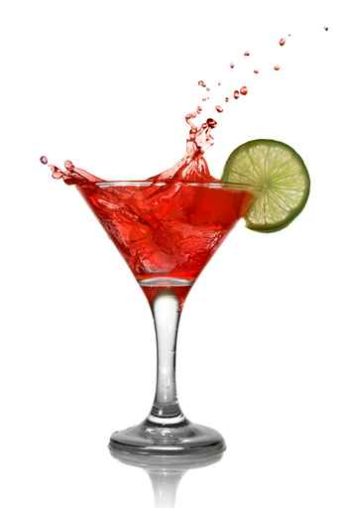
Il est 23h. Deux amis Pierre et Quentin sont dans une soirée et ont bu ensemble quelques verres d’alcool. Pierre est à jeun et Quentin a mangé en même temps qu’il buvait. Ils ont absorbé la même quantité d’alcool (et ont tous les deux une masse de 70 kg) à 21h.

Pierre dit : « Ce soir c’est moi qui te ramène en voiture chez toi à minuit ! »
Quentin lui répond : « Surement pas, c’est moi qui conduit, toi tu as trop bu ! »

Qui peut conduire ce soir en toute sécurité et sans enfreindre la loi ?

Rappel : En France, il est interdit de conduire avec une alcoolémie supérieure à 0,5 g d’alcool par litre de sang
Compétences
1. Proposer une hypothèse :
APP
ANA

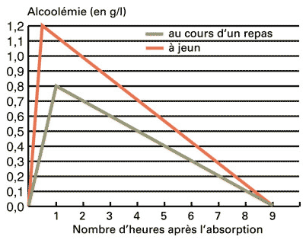

2. Exploitation d’un graphique donnant l’évolution de l’alcoolémie en fonction du temps :

Ouvrir le fichier « alcoolemie 2courbes.ggb »
Tracé du seuil d’alcoolémie autorisé :
Comment représenter graphiquement le seuil d’alcoolémie ?
ANA
REA

Le tracer.
En utilisant le graphique :
VAL
- Au bout de combien de temps après un repas peut-on conduire ?
- Au bout de combien de temps à jeun peut-on conduire ?
Conclusion :
Pierre peut-il ramener Quentin à minuit ? justifier.
COM
VAL
Quentin peut-il ramener Pierre à minuit ? justifier.

Quelle solution proposez-vous ?

